TCP是因特网中的传输层协议，使用[三次握手协议](https://baike.baidu.com/item/%E4%B8%89%E6%AC%A1%E6%8F%A1%E6%89%8B%E5%8D%8F%E8%AE%AE)建立连接。当主动方发出SYN连接请求后，等待对方回答

[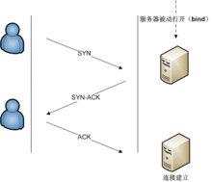](https://baike.baidu.com/pic/TCP/33012/0/a1ad16fa330e9cae59ee90ca?fr=lemma&ct=single)图2 TCP的三次握手

SYN+ACK，并最终对对方的 SYN 执行 ACK 确认。这种建立连接的方法可以防止产生错误的连接，TCP使用的流量控制协议是可变大小的滑动窗口协议。[3] 

TCP三次握手的过程如下：

1. 客户端发送SYN（SEQ=x）报文给服务器端，进入SYN_SEND状态。
2. 服务器端收到SYN报文，回应一个SYN （SEQ=y）ACK（ACK=x+1）报文，进入[SYN_RECV](https://baike.baidu.com/item/SYN_RECV)状态。
3. 客户端收到服务器端的SYN报文，回应一个ACK（ACK=y+1）报文，进入Established状态。

三次握手完成，TCP客户端和服务器端成功地建立连接，可以开始传输数据了。

连接终止

建立一个连接需要三次握手，而终止一个连接要经过四次握手，这是由TCP的半关闭（half-close）造成的。具体过程如下图所示。[3]

[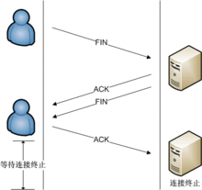](https://baike.baidu.com/pic/TCP/33012/0/bf4875638e06d1590c33faf9?fr=lemma&ct=single)图3 TCP连接的终止

（1） 某个应用进程首先调用close，称该端执行“主动关闭”（active close）。该端的TCP于是发送一个FIN分节，表示数据发送完毕。

（2） 接收到这个FIN的对端执行 “被动关闭”（passive close），这个FIN由TCP确认。

注意：FIN的接收也作为一个文件结束符（end-of-file）传递给接收端应用进程，放在已排队等候该应用进程接收的任何其他数据之后，因为，FIN的接收意味着接收端应用进程在相应连接上再无额外数据可接收。

（3） 一段时间后，接收到这个文件结束符的应用进程将调用close关闭它的套接字。这导致它的TCP也发送一个FIN。

（4） 接收这个最终FIN的原发送端TCP（即执行主动关闭的那一端）确认这个FIN。[3]

既然每个方向都需要一个FIN和一个ACK，因此通常需要4个分节。